Activité 3 : Une deuxième ligne de défense par des cellules spécialisées
Les micro-organismes sont détruits lors de la phagocytose. Il existe cependant d’autres éléments qui interviennent et dont nous entendons souvent parler, comme les anticorps. Mais à quoi correspondent-ils ? |  | Socle
Lot de lapins | Etape 1 | Etape 2 | Résultats
N°1 | - injection de micro-organismes responsables du tétanos |  | Les lapins meurent du tétanos plusieurs jours après l’injection
N°2 | - injection de micro-organismes responsables du tétanos | - injection de plasma prélevé chez des lapins qui ont guéri du tétanos. | Les lapins survivent.
N°3 | - injection de micro-organismes responsables de la diphtérie | - injection de plasma prélevé chez les lapins du lot n°1. | Les lapins meurent de la diphtérie plusieurs jours après l’injection.
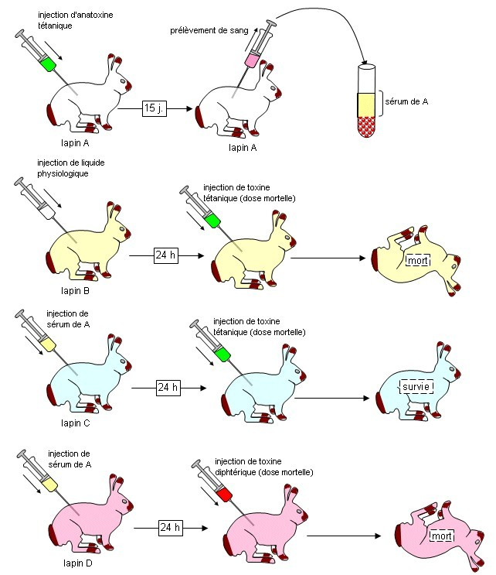
Document 1 : Expériences sur des lots de lapins

Un antigène correspond à un élément étranger à l’organisme qui entraîne une réponse immunitaire en étant reconnu par des anticorps.

Un antigène peut être de nature différente : partie d’un micro-organisme ou micro-organisme entier, substance, toxine, virus, etc…
Lorsqu’un individu présente un type d’anticorps dans son sang on dit qu’il est séropositif pour cet anticorps.
Document 2 : Informations sur les antigènes et les anticorps
Lot 2
Lot 1

A gauche : anticorps seul. A droite : anticorps avec un antigène fixé dessus.
Les anticorps peuvent être prélevés dans le sérum (= phase liquide du sang) d’un individu. Ils ont la capacité de se lier à un ou deux antigènes et de les neutraliser.
Document 3 : Informations sur les anticorps.
Antigène

Lot 3

Anticorps

La présence d’anticorps sur les antigènes permet de rendre la phagocytose plus facile.  Les cellules phagocytaires capables de réaliser la phagocytose englobent le complexe antigène-anticorps en entier et élimine le tout.  Document 4 : dessin d’une phagocytose mettant en action des anticorps. | Des expériences ont été réalisées sur différents lots de souris dans le but de trouver les cellules qui fabriquent les anticorps.  Lots de souris Etapes du protocole Résultats  1ère étape : Traitements X 2ème étape : Injection de cellules 3ème étape : Injection de bactéries Présence d’anticorps  Lot n°1 Aucun Oui Oui  Lot n°2 Exposition au rayon X Oui Non  Lot n°3 Exposition au rayon X Injection simultanée de lymphocytes B et T Oui Oui  Lot n°4 Exposition au rayon X Injection de lymphocytes T Oui Non  Lot n°5 Exposition au rayon X Injection de lymphocytes B Oui Oui  Remarques :  Les lymphocytes B et T sont des catégories de leucocytes.  Après une exposition aux rayons X il n’y a plus de leucocytes.  Document 5 : logiciels « defenses-immunitaires-3eme »
- En utilisant tous les documents, j’explique sous la forme d’un texte, le rôle des anticorps dans la protection de l’organisme ainsi que leurs particularités d’action.
- En se servant des résultats des expériences du document 5, j’indique les cellules qui fabriquent les anticorps. Je justifie ma réponse à partir d’un raisonnement.

